Вратарь «Спартака» провёл экскурсию для болельщиков по домашнему стадиону
18.04.2022
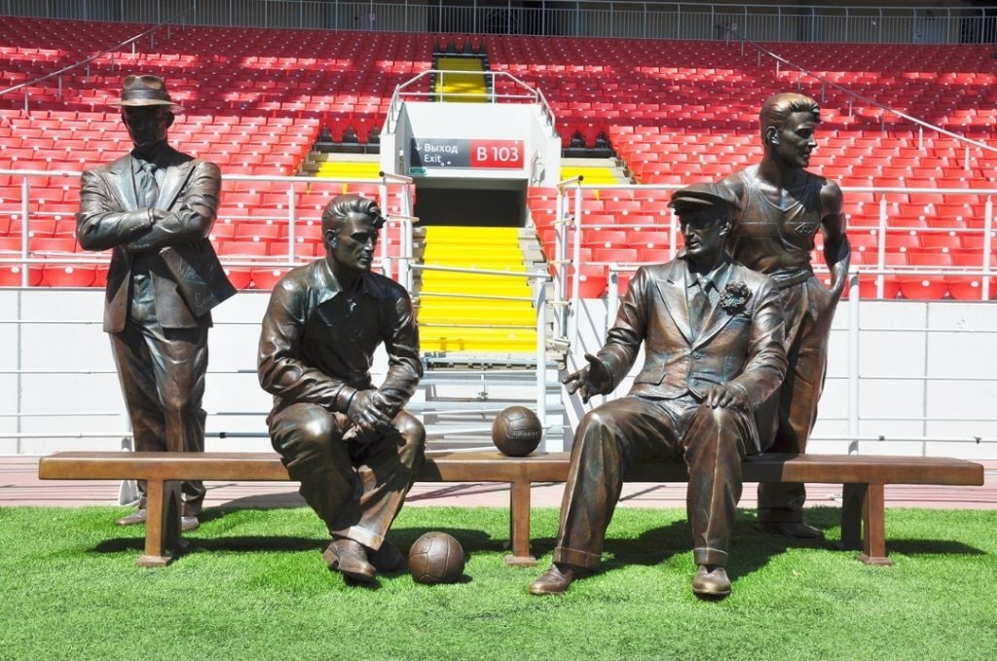
Вратарь «Спартака» Александр Максименко на время сменил амплуа и выступил в роли экскурсовода стадиона «Открытие Банк Арена». 24-летний страж ворот красно-белых показал гостям стадиона домашнюю раздевалку, поле стадиона с памятником братьям Старостиным, а также музей и зал для пресс-конференций.
— Я сам давно не был на экскурсии по нашему стадиону, — рассказал Максименко пресс-службе клуба. — Последний раз — еще с Академией, когда арена только открывалась.
А теперь ощутил себя в роли экскурсовода; было интересно. Посетители задавали интересные вопросы, в их числе были и каверзные — от маленьких болельщиков. Наш стадион — один из лучших в России. Для меня лично — вообще лучший! Плюс есть замечательный музей, равных которому мало во всем мире.
Следующий матч «Спартак» проведет с «Рубином» на своем поле. Игра пройдет 16 апреля в 19:00.

Адрес страницы: http://pokrov-streshnevo.mos.ru/presscenter/news/detail/10759436.html
Управа района Покровское-Стрешнево города Москвы

